附件
“外国人来华就业许可（c类）”办理流程
操作一：
登录山东省人民政府全国一体化政务服务平台。
（http://www.shandong.gov.cn/col/col92383/index.html）
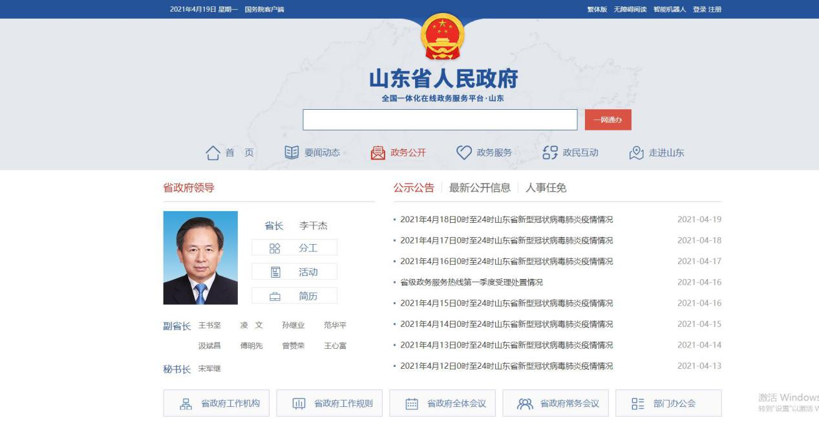
操作二：
搜索外国人来华就业许可（c类）办理，地理坐标选择淄博。
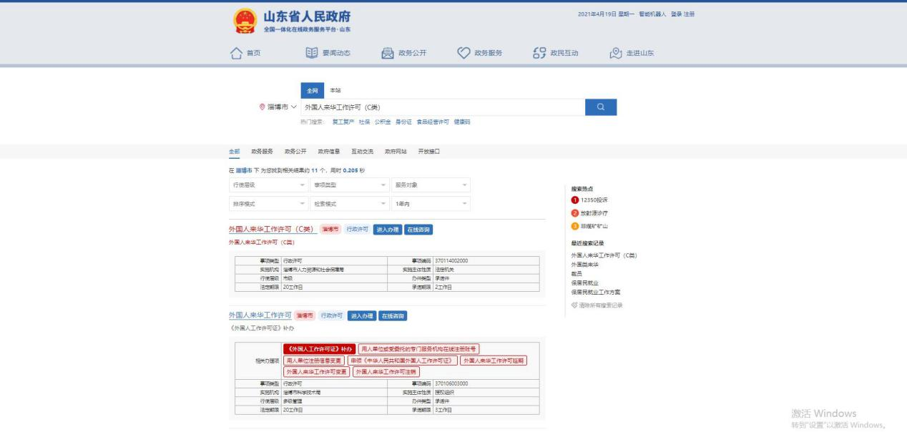
操作三：
点击进入办理即可。
